Державний вищий навчальний заклад
Ужгородський університет
Факультет інформаційних технологій

ЛАБОРАТОРНА РОБОТА 2
Тема: Мова гіпертекстової розмітки (HTML). Створення HTML-документа. Робота з Git та GitHub.

Виконав
студент І курсу
групи 2
спеціальності Інженерія
програмного забезпечення
Лупак Андрій Сергійович

Ужгород-2026

Мета: ознайомлення з системою контролю версій Git та платформою GitHub; створення, клонування та оновлення репозиторіїв; створення HTML-документів із семантичною розміткою, посиланнями, зображеннями та зовнішньою таблицею стилів CSS; перевірка коду на валідність.
Хід роботи
1. Редактор коду:
Для роботи використано Visual Studio Code.
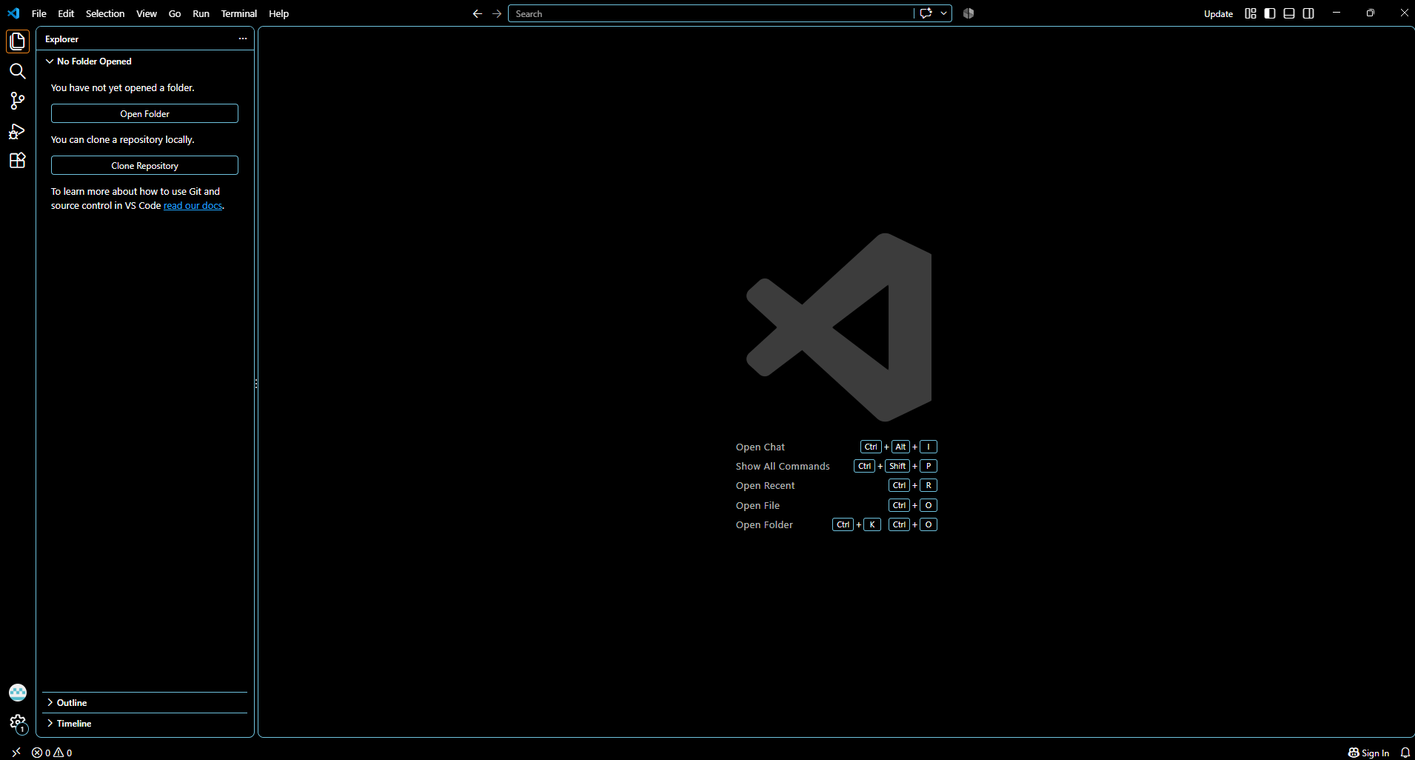
2. Реєстрація на GitHub:
Створено акаунт на GitHub з університетською поштою на домені uzhnu.edu.ua.
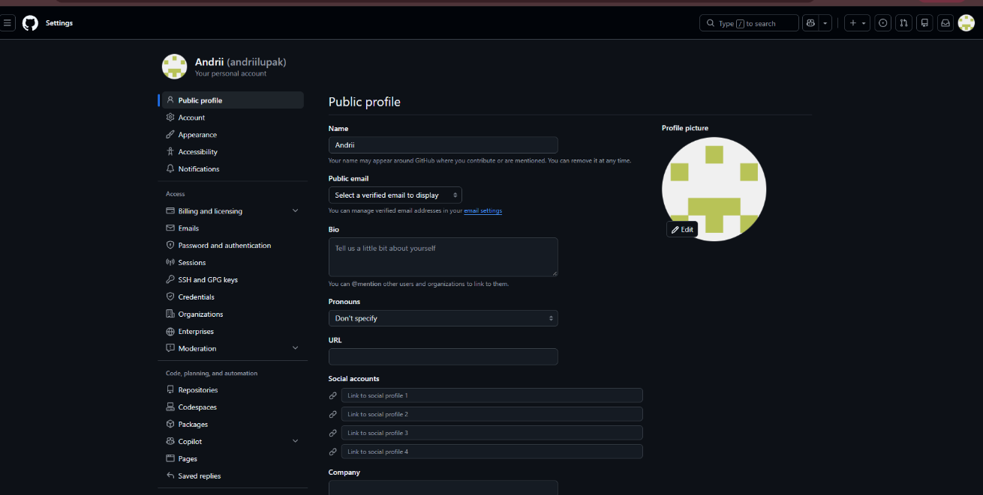
3. Створення репозиторіїв:
Створено два репозиторії: перший з назвою курсу (web_basics), другий з назвою mini_game. Викладача додано до обох репозиторіїв
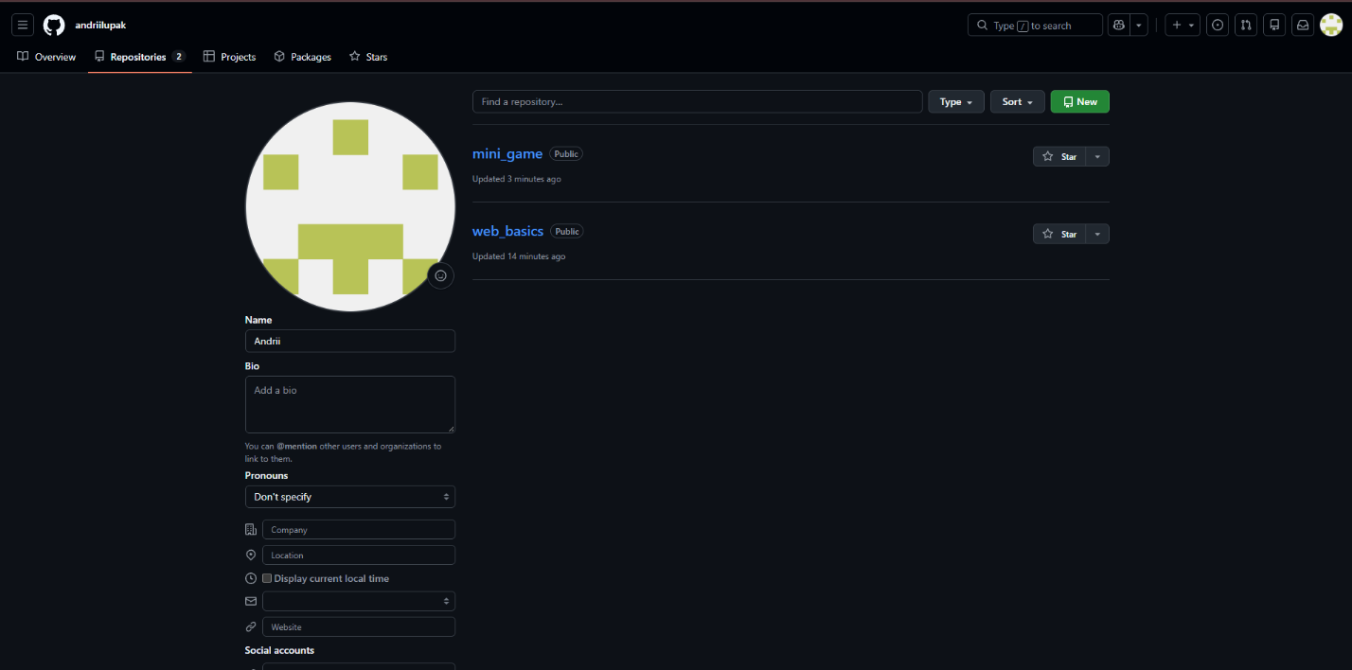
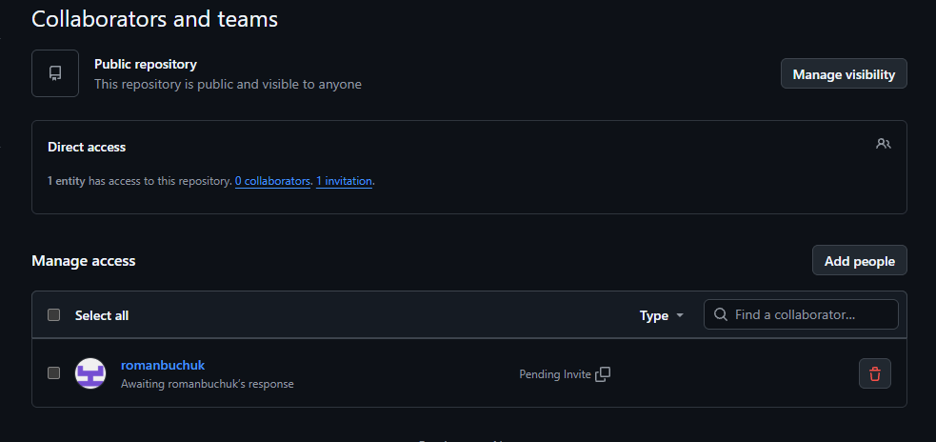
4. Встановлення Git:
Git завантажено з офіційного сайту та встановлено.
5. Налаштування Git:
У терміналі я одразу не зрозумів чому в мене не виконувалася команда cofig global я випадкова написав ---global а не --global)
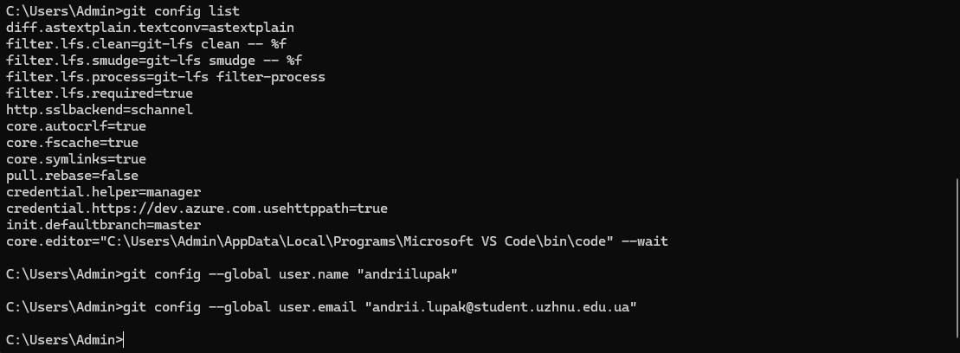
6. Клонування репозиторію курсу:
Репозиторій web_basics клоновано на комп’ютер командою git clone.
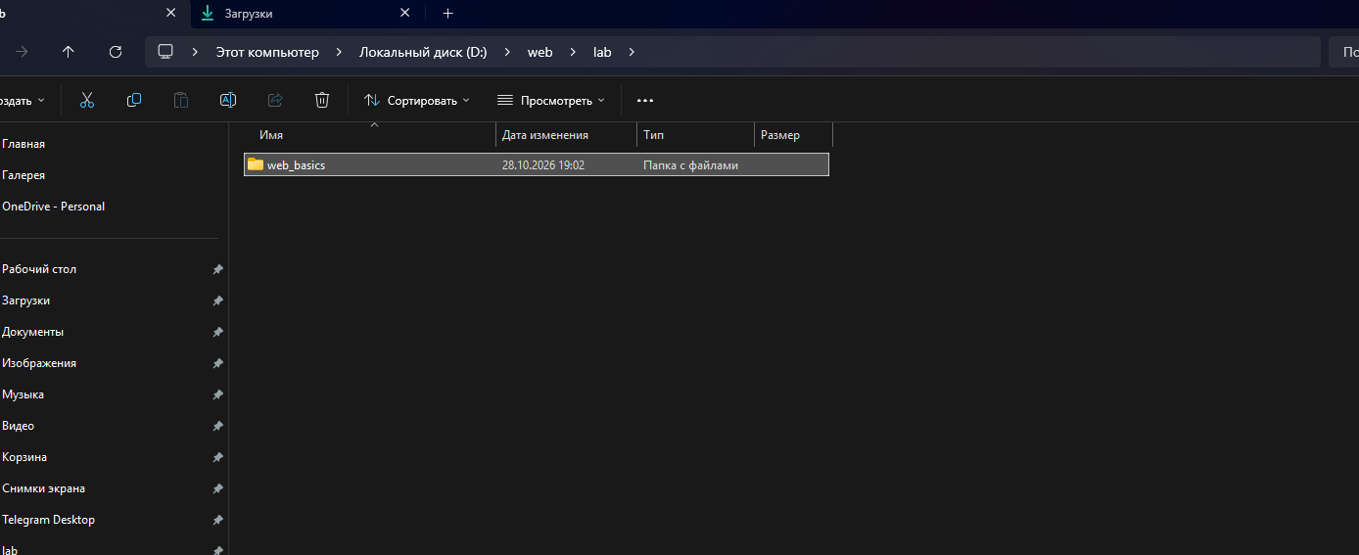
7. Структура папок:
У клонованій папці розміщено матеріали першої лабораторної роботи та створено папку для другої, у якій створено файли index.html та author.html.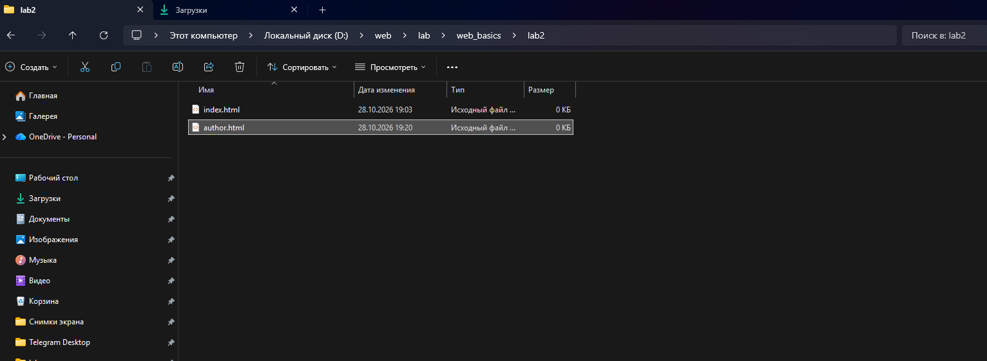
8. Перевірка стану репозиторію:
Командою git status переглянуто нові файли, які Git ще не відстежує.
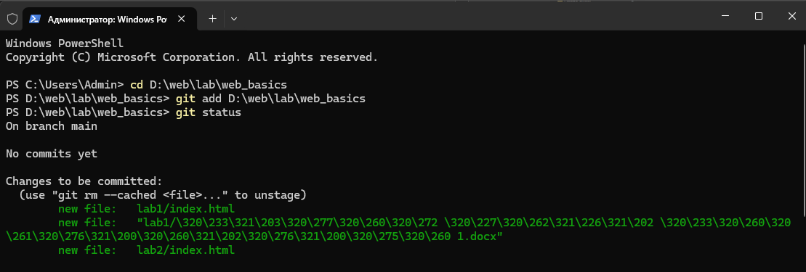
9. Перший коміт та push:
Тут у мене виникнуло багато проблем з git add, git commit, і тд більше розкажу в висновку але мені помогло перейти з cmd в powershell

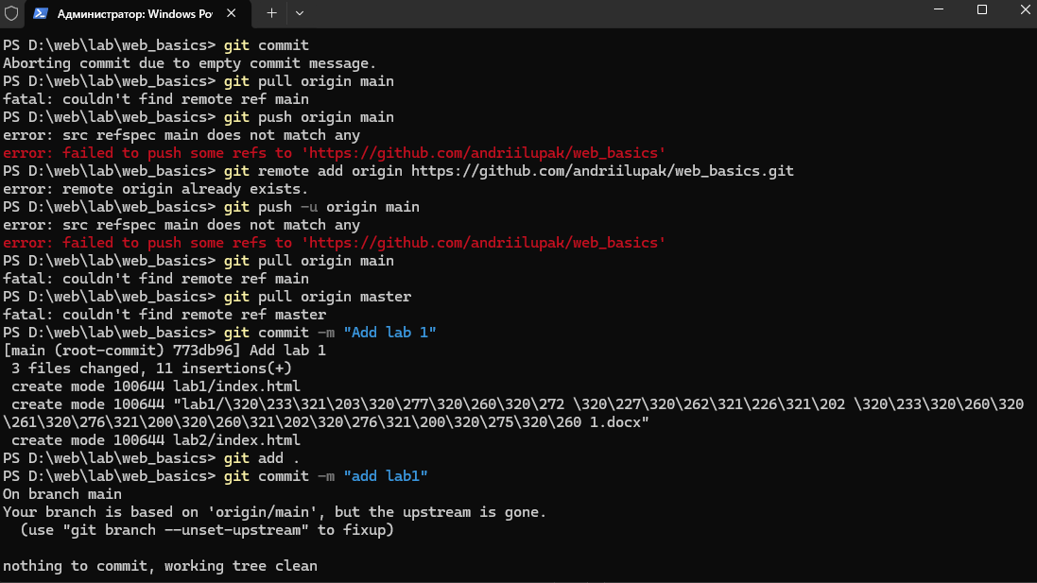
10. Файл index.html:
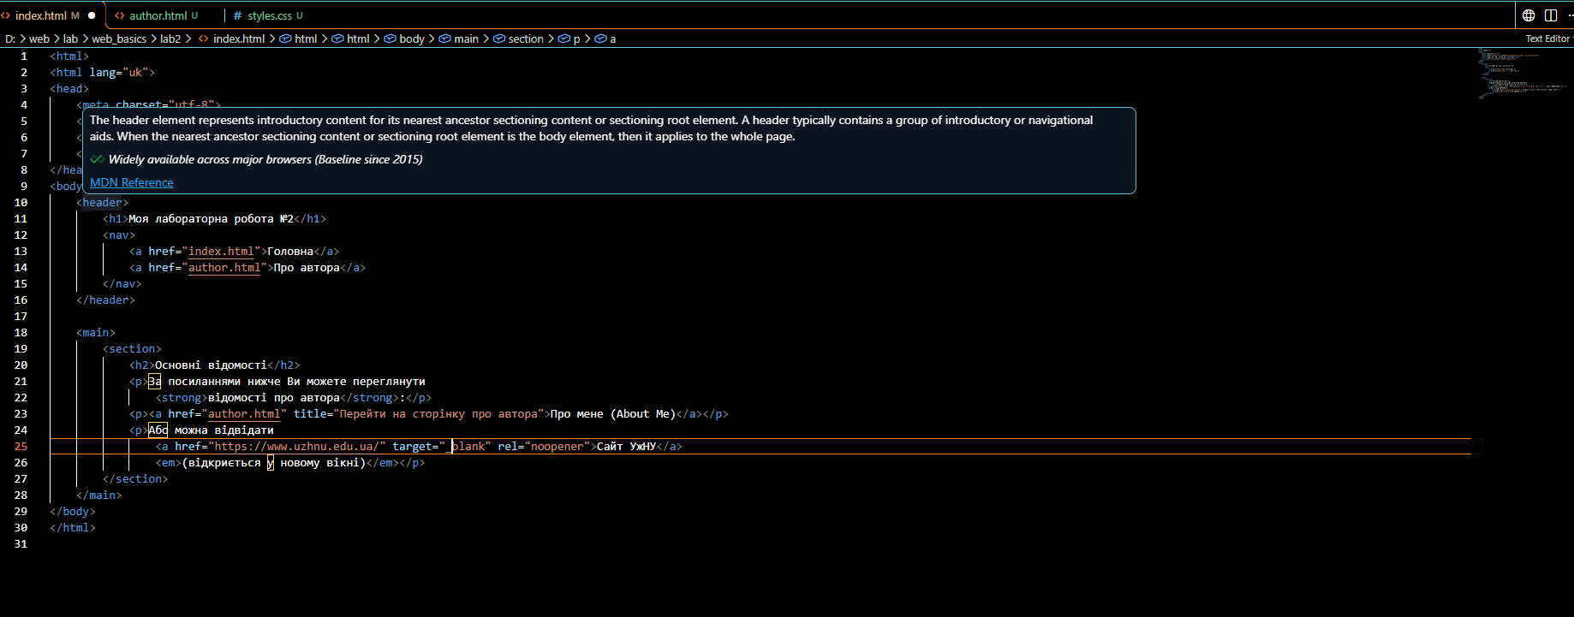
11. Файл author.html:
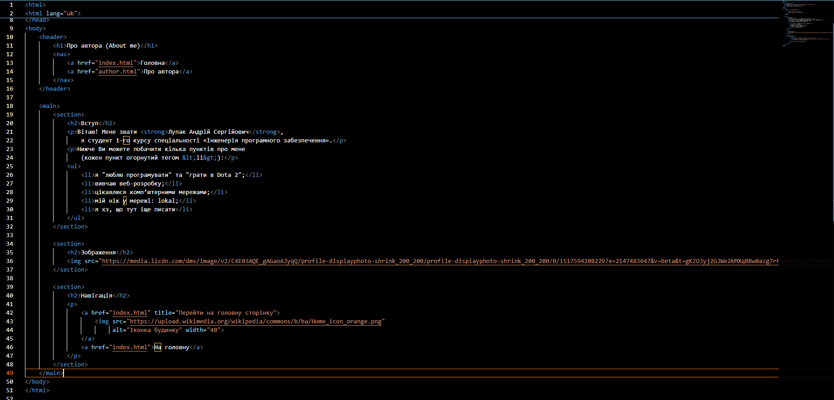
12. Файл style.css:
Створено зовнішню таблицю стилів та підключено її до обох сторінок тегом link.
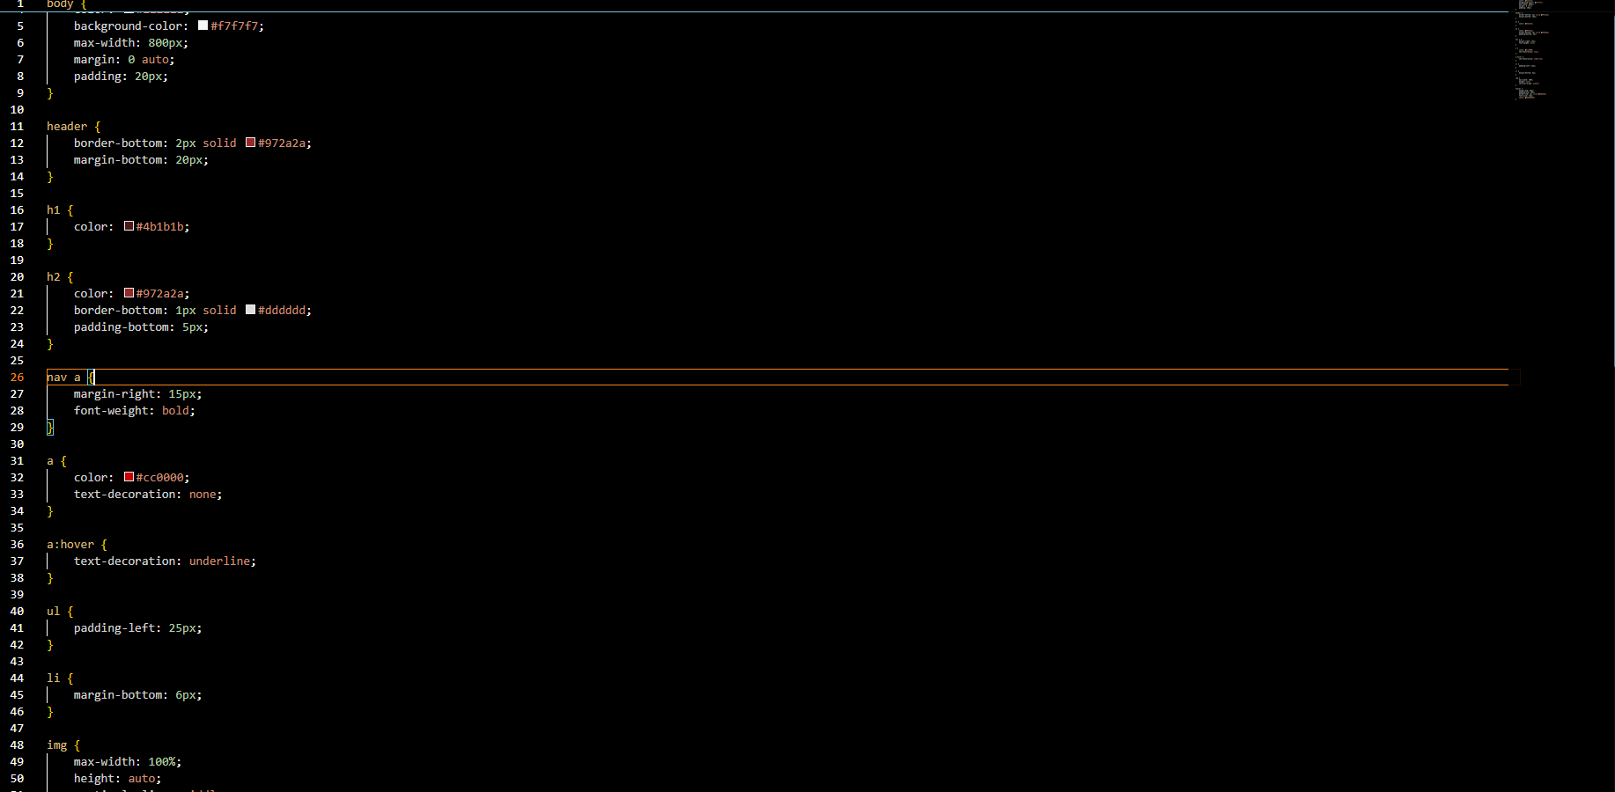
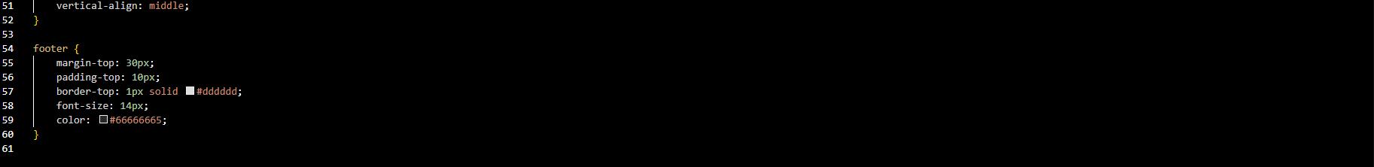
13. Перевірка на симантичність:
https://validator.w3.org/ Після перевірки на цьому сайті я почав виправляти код наприклад “елемент `img` повинен мати атрибут `alt`”
Результат: 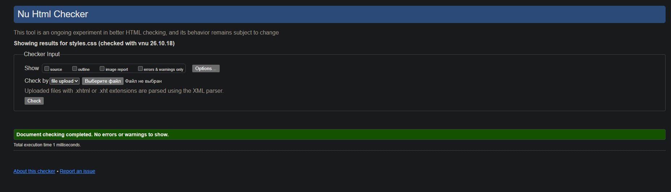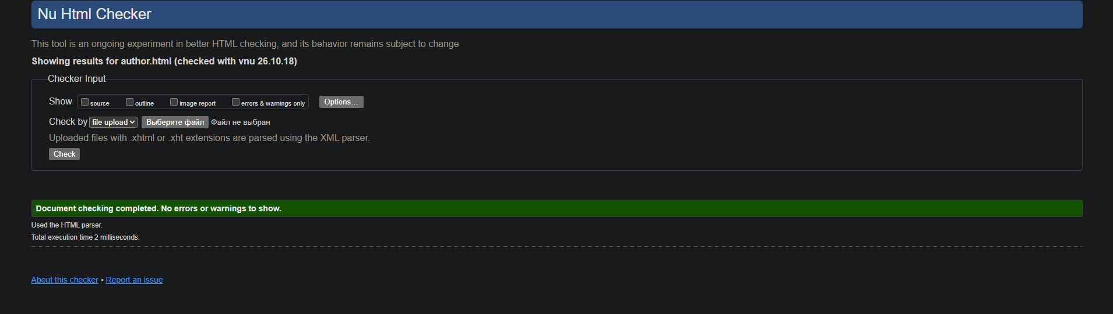
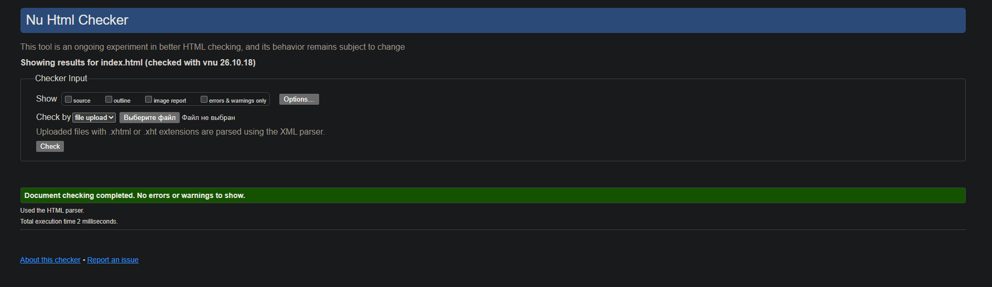

14. Відправлення проєкту на GitHub:
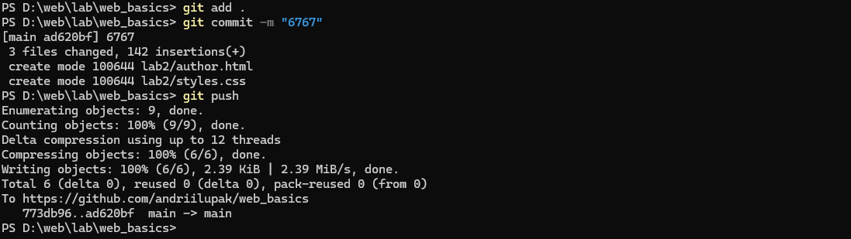
15. Репозиторій на GitHub:
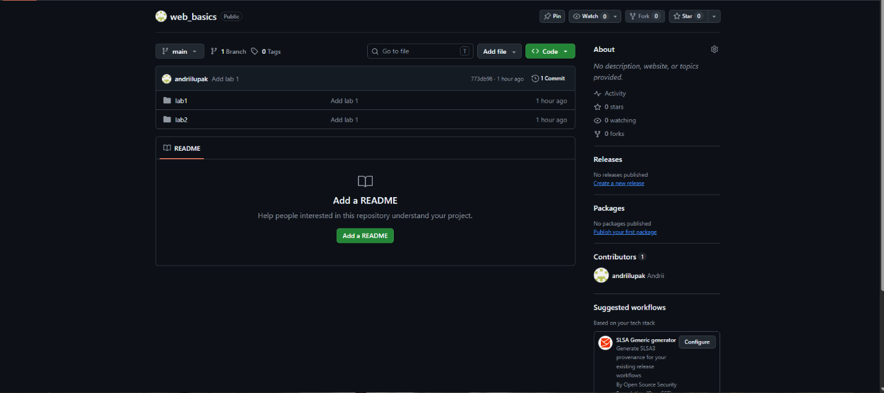16. Результат у браузері: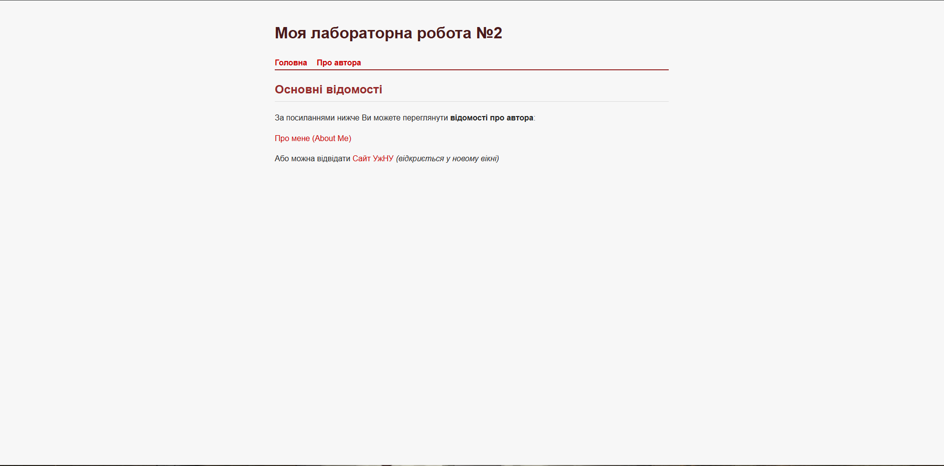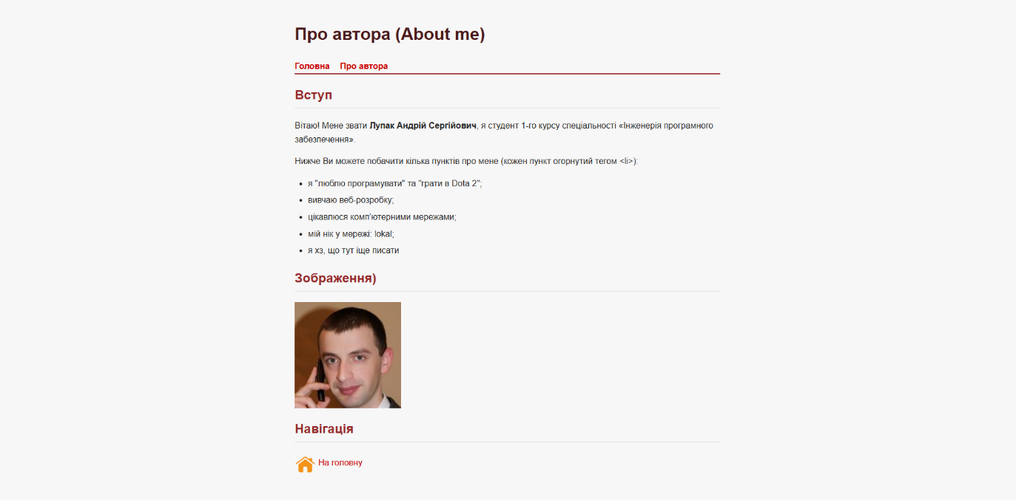
Висновки:
Чесно кажучи, до кінця цієї роботи було знищено не одну нервову клітину мого мозку. Я постараюся пояснити, де в мене виникали труднощі.
Більшість часу я провозився з командою cd D:\web\lab\web_basics: cmd відмовлявся переходити за цим шляхом. Але через деякий час я здогадався про чарівний PowerShell і, не знаю яким дивом, усе запрацювало. Потім у мене виникла проблема з git push і git commit. Я чесно не знаю, у чому була проблема, але, повторивши алгоритм дій git add, git commit, git push, в один прекрасний момент Git запрацював.
Щодо семантичності: я забув про <!DOCTYPE html>, а про alt там, де потрібно було вставити до зображення, згадував про це раніше.
Загалом, труднощів глобального масштабу не було.

